Розетка брошь на 9 мая
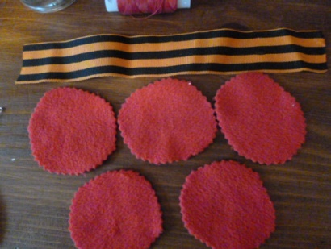 |  |  | Для изготовления понадобиться: георгиевская лента -20 см., круглые заготовки из ткани (флис, тонкий драп, трикотаж) диаметром 5 см., булавка. Круглые части складываем пополам и еще пополам, получается треугольник.
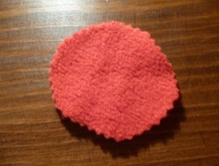 | 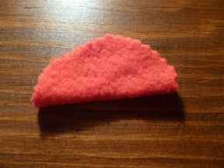 |  | 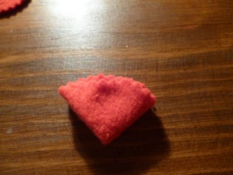 | 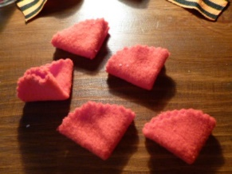
Получившееся треугольники за уголки нанизываем на нитку и собираем в цветок. |  |  | 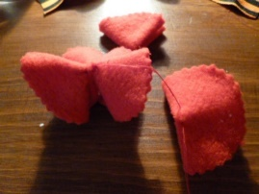 | 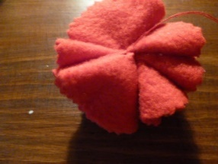
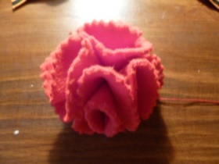 |  | Георгиевскую ленту складываем в петлю и скрепляем с цветком |  | 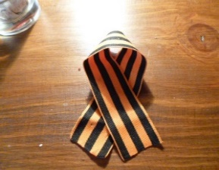
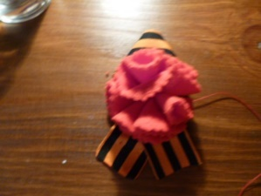 |  | 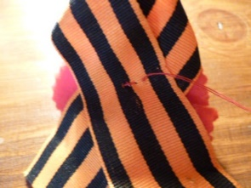 | Прикрепляем булавку, наше изделие готово. | 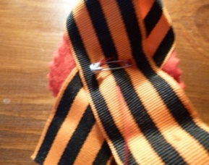
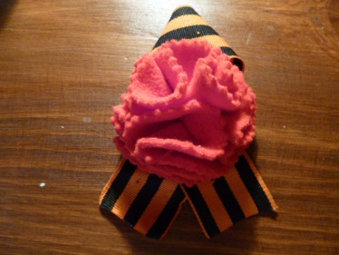 |  |  | 